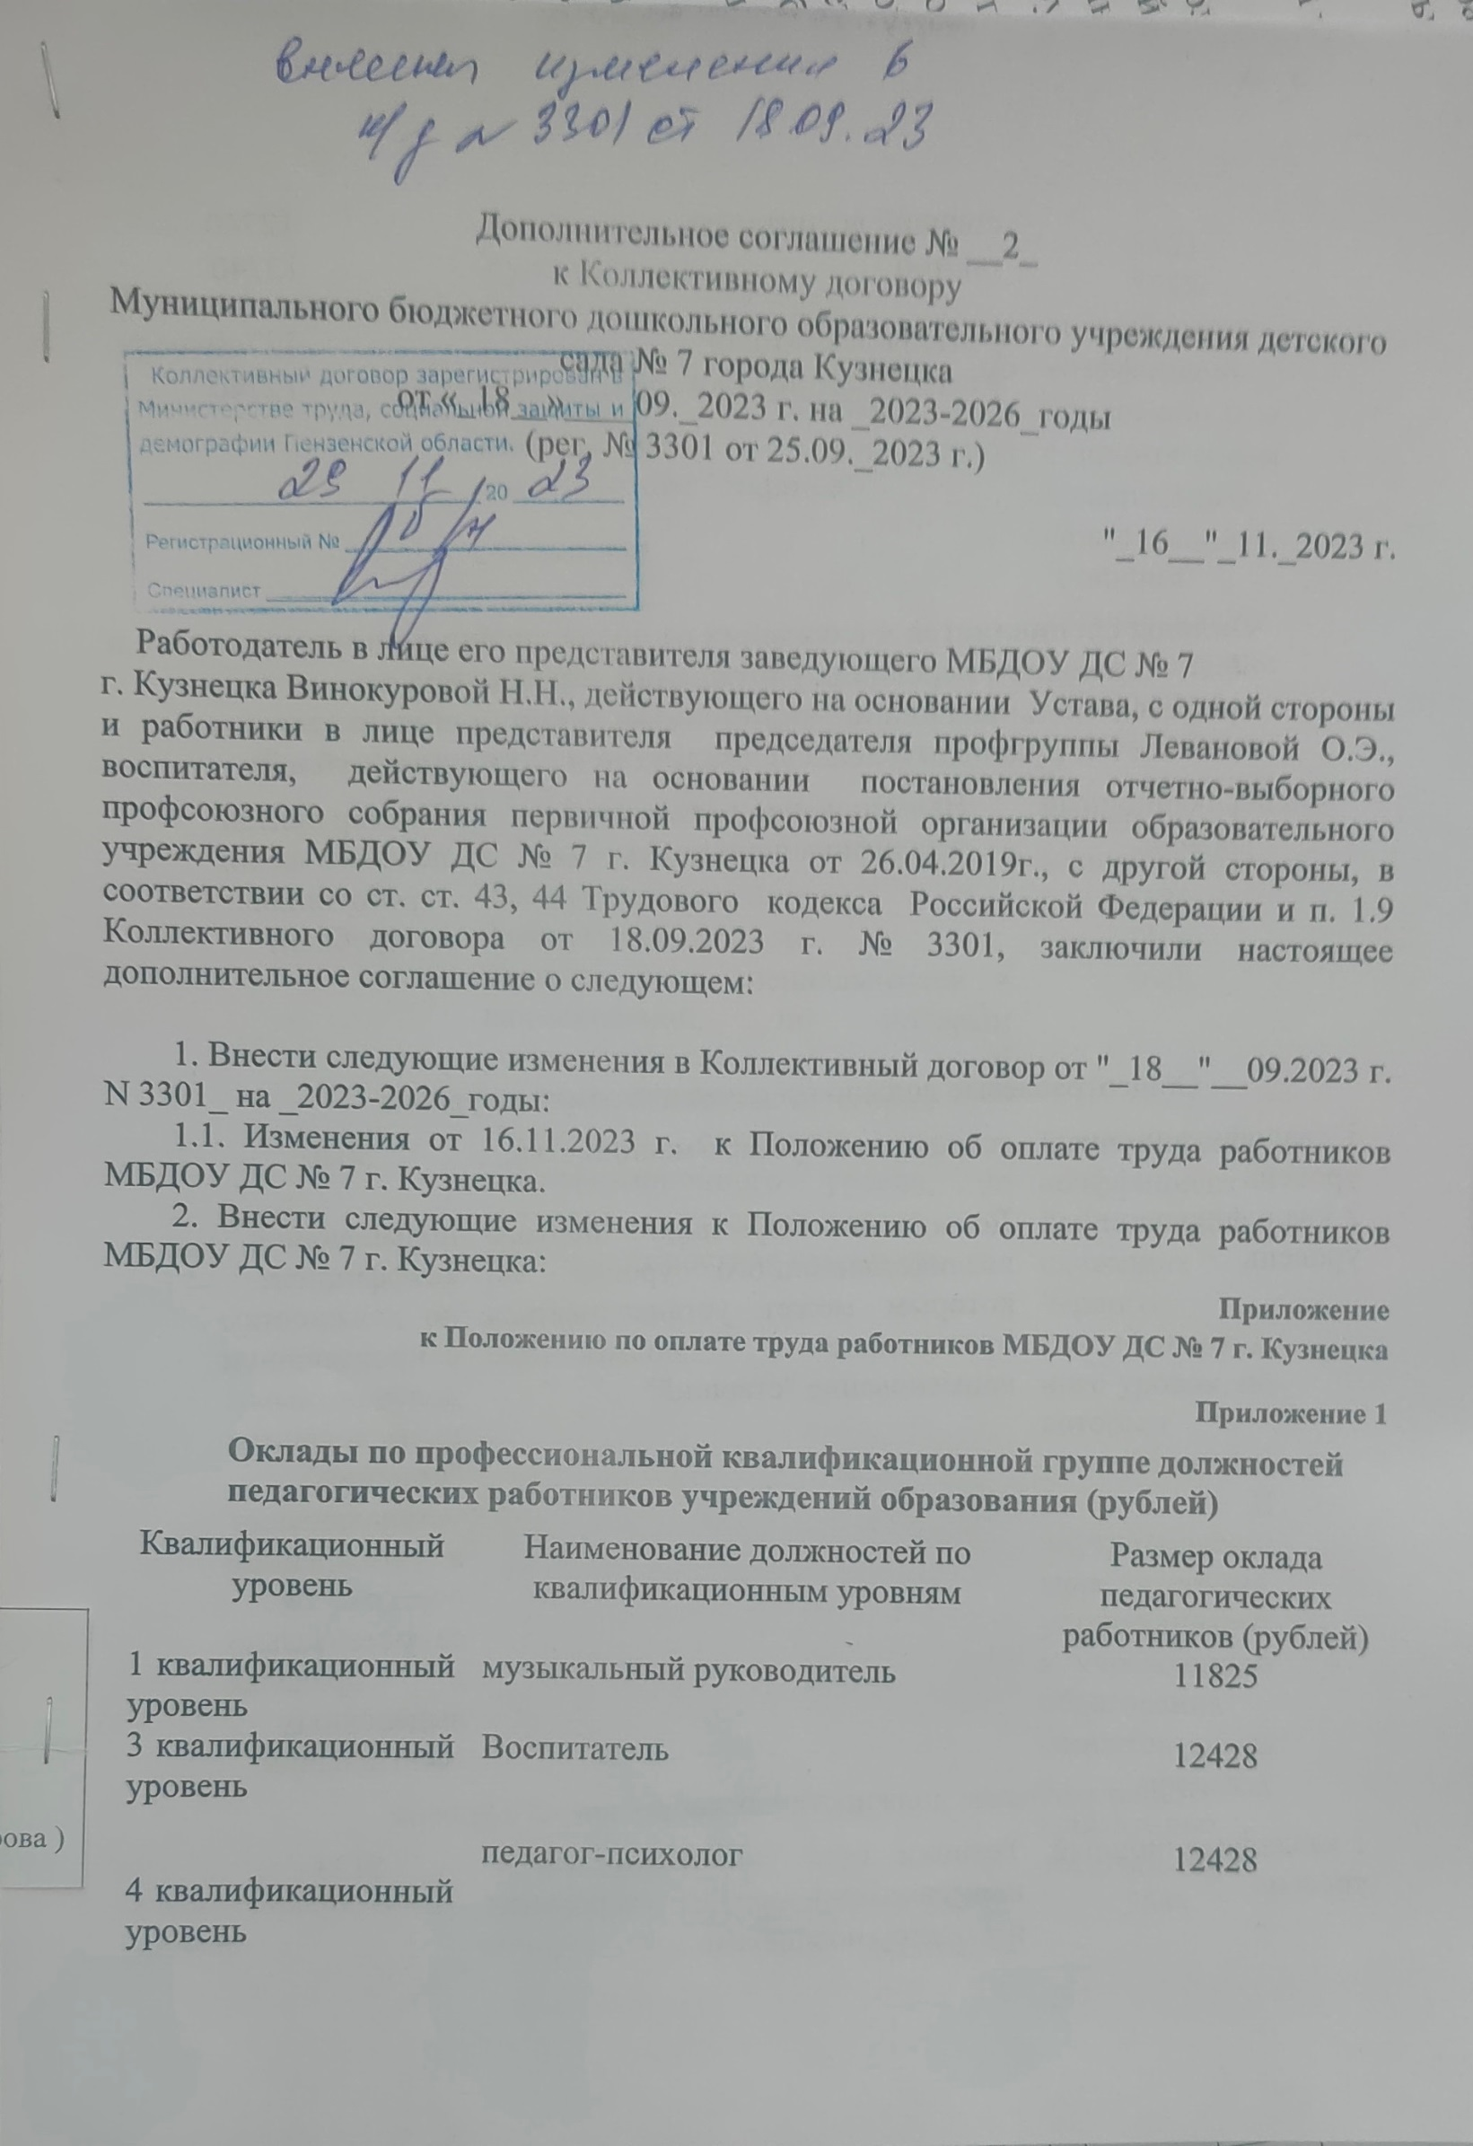

 | старший воспитатель  тьютор | 12740  12740
 | учитель-дефектолог | 12740
 | учитель-логопед (логопед)  Приложение 3 | 12740

Оклады специалистов и служащих из числа учебно-вспомогательного и обслуживающего персонала учреждений образования по профессиональным квалификационным группам общеотраслевых должностей руководителей, специалистов и служащих (рублей)
"Квалификационный уровень | Наименование должностей по квалификационным уровням | Размер оклада педагогических работников (рублей)

Общеотраслевые должности служащих первого уровня
1 квалификационный уровень | секретарь, секретарь-машинистка, | 5020
2 квалификационный уровень | Должности служащих первого квалификационного уровня, по которым может устанавливаться производное должностное наименование "старший" | повышающий коэффициент по должностям с производным должностным наименованием "старший" устанавливается учреждением образования самостоятельно в пределах выделенных ассигнований

Общеотраслевые должности служащих второго уровня
1 квалификационный уровень | Техники всех специальностей и наименований, лаборант, инспектор по кадрам | 5123
 | Лаборант | 5123
 | Художник | 5648
2 квалификационный уровень | Должности служащих первого квалификационного уровня, по которым устанавливается производное должностное наименование "старший" | повышающий коэффициент по должностям с производным должностным наименованием "старший" устанавливается учреждением образования самостоятельно в пределах выделенных ассигнований
 | Заведующий хозяйством | 5123
 | Заведующий складом | 5440
 | Техники всех специальностей и наименований, по которым устанавливается II внутридолжностная категория | 5648
 | Должности служащих первого квалификационного уровня, по которым устанавливается II внутридолжностная категория | повышающий коэффициент по должностям служащих первого квалификационного уровня, по которым устанавливается II внутридолжностная категория, устанавливается учреждением образования самостоятельно в пределах выделенных ассигнований
3 квалификационный уровень | Заведующий производством (шеф-повар), заведующий столовой, начальник хозяйственного отдела | 5648
 | Техники всех специальностей и наименований, по которым устанавливается I внутридолжностная категория | 6069
 | Должности служащих первого квалификационного уровня, по которым устанавливается I внутридолжностная категория | Повышающий коэффициент по должностям служащих первого квалификационного уровня, по которым устанавливается I внутридолжностная категория, устанавливается учреждением образования самостоятельно в пределах выделенных ассигнований

Общеотраслевые должности служащих третьего уровня
1 квалификационный уровень | Бухгалтер, бухгалтер-кассир | 5440
 | Инженер всех специальностей и наименований без категории, | 5648
 | Программист | 5856
 | Специалист по охране труда | 5648

"Оклады работников профессиональной квалификационной группы должностей работников образования учебно-вспомогательного персонала по квалификационным уровням (рублей)"

Квалификационный уровень | Наименование должностей по квалификационным уровням | Размер оклада педагогических работников (рублей)

Профессиональная квалификационная группа должностей работников учебно-вспомогательного персонала первого уровня
 | Помощник воспитателя | 5020

Приложение 4

Оклады прочих работников учреждений образования из числа учебно-вспомогательного и обслуживающего персонала по профессиональным квалификационным группам общеотраслевых профессий рабочих (рублей)

Квалификационный уровень | Наименование должностей по квалификационным уровням | Размер оклада педагогических работников (рублей)

Профессиональная квалификационная группа "Общеотраслевые профессии рабочих первого уровня"
1 квалификационный уровень | Наименования профессий рабочих, по которым предусмотрено присвоение 1, 2 и 3 квалификационных разрядов в соответствии с Единым тарифно-квалификационным справочником работ и профессий рабочих:
 | грузчик, дворник, | 4809
 | Кастелянша | 4919
 | Кладовщик | 4919
 | Уборщик служебных помещений | 4809
 | Уборщик территорий | 4809
 | Кухонный работник | 4679
 | Рабочий по комплексному обслуживанию зданий и сооружений (без квалификационного разряда) | 4679
 | Машинист по стирке и ремонту спец. одежды (белья) | 4679
 | Оператор хлораторной установки | 4775
2 квалификационный уровень | Профессии рабочих, отнесённые к первому квалификационному уровню, при выполнении работ по профессии с производственным наименованием "старший" (старший по смене) | повышающий коэффициент по должностям с производным должностным наименованием "старший" устанавливается учреждением образования самостоятельно в пределах выделенных ассигнований

Профессиональная квалификационная группа "Общеотраслевые профессии рабочих второго уровня"
1 квалификационный уровень | Наименования профессий рабочих, по которым предусмотрено присвоение 4 и 5 квалификационных разрядов в соответствии с Единым тарифно-квалификационным справочником работ и профессий рабочих  Повар | 5123-5440  5123
2 квалификационный уровень | Наименования профессий рабочих, по которым предусмотрено присвоение 6 и 7 квалификационных разрядов в соответствии с Единым тарифно-квалификационным справочником работ и профессий рабочих | 5648-5856
3 квалификационный уровень | Наименования профессий рабочих, по которым предусмотрено присвоение 8 квалификационного разряда в соответствии с Единым тарифно-квалификационным справочником работ и профессий рабочих | 6069
4 квалификационный уровень | Наименования профессий рабочих, предусмотренных 1-3 квалификационными уровнями настоящей профессиональной квалификационной группы, выполняющие важные (особо важные) и ответственные (особо ответственные работы) | 6489

3. Контроль за выполнением Коллективного договора осуществляется Сторонами, их представителями, соответствующими органами по труду. При этом Стороны обязаны предоставлять друг другу, а также органам по труду необходимую информацию не позднее одного месяца со дня получения соответствующего запроса.
4. Настоящее дополнительное соглашение подлежит направлению работодателем в семидневный срок с момента подписания на уведомительную регистрацию в соответствующий орган по труду.
5. Действие вышеуказанных изменений Коллективного договора на 2023-2026 годы распространяется на правоотношения, возникшие с 01.10.2023г. на всех работников Работодателя.
6. Настоящее дополнительное соглашение вступает в силу с момента подписания и является неотъемлемой частью коллективного договора на 2023-2026 годы.

Представитель работодателя: Представитель работников:
_____________/_Винокурова Н.Н. ___________Леванова О.Э.
(подпись) (Ф.И.О.) (подпись) (Ф.И.О.)

